**Una nube privada: OwnCloud**

**1.- Preparación de la máquina**

Lo primero es instalar LAMP Apache, mysql y php además del paquete phpmyadmin:



A continuación copiamos la carpeta de owncloud en /var/www

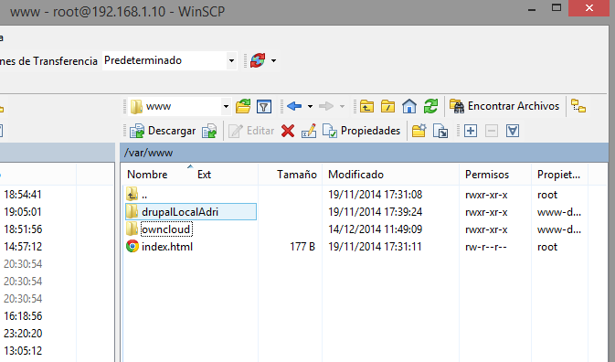

Lo segundo es cambiar el dueño de la carpeta a www-data usuario de apache:



**2.- Instalación de ownCloud en Debian Wheezy GNU/Linux**

Ahora vamos a proceder a instalarlo para ello lo primero que hacemos es crear la base de datos en el phpmyadmin y el usuario que manejara la base de datos;

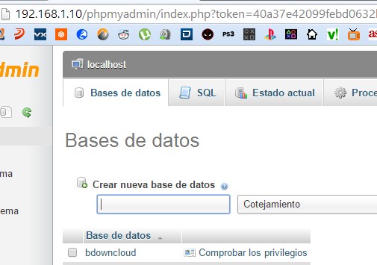



Cuando hayamos hecho esto amos a instalar owncloud para ello ponemos nuestra ip/owncloud para que se ejecute el instalador:

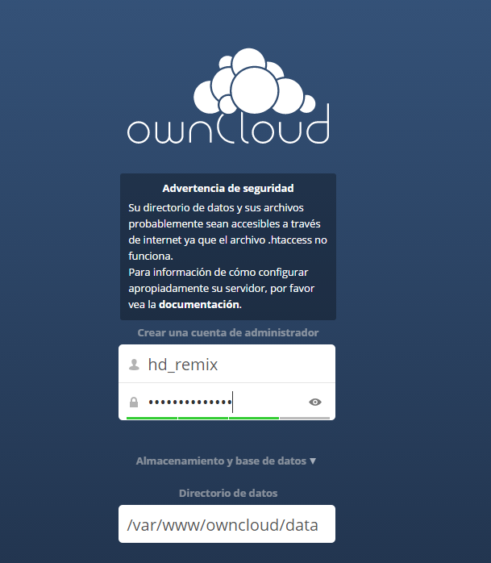

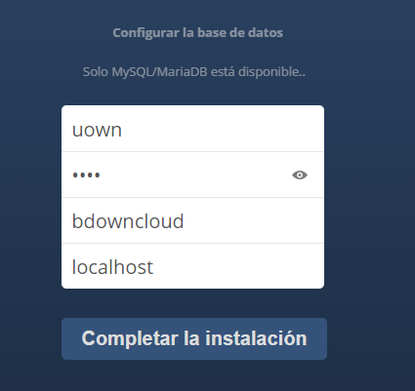

**3.- Pruebas de funcionamiento.**

Le daremos a completar la instalación y comprobaremos que funciona sin problemas:

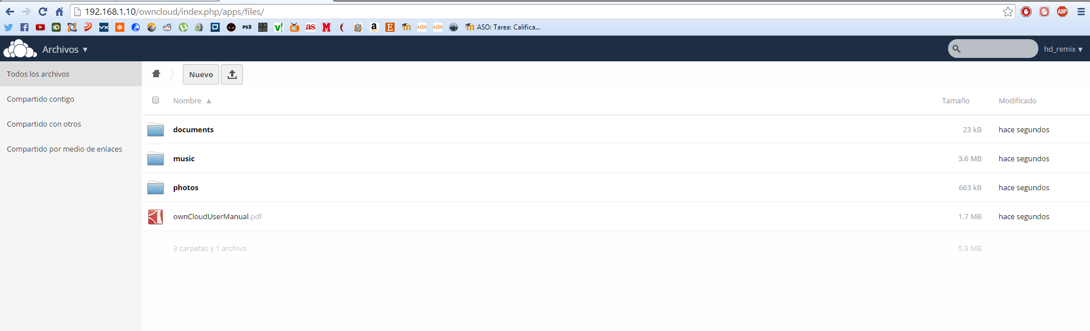

Tambien vamos a probar a subir archivos desde el navegador para comprobar que funciona bien:

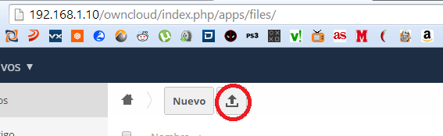

C:\Users\HD_Remix\AppData\Local\Microsoft\Windows\INetCache\Content.Word\own4.png

**3.1- Creación de usuarios.**

Ahora vamos a crear los usuarios para ello nos vamos a la pestaña usuarios:

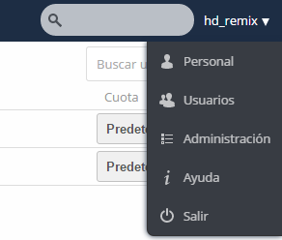

Cuando estemos ahí se nos abrirá la siguiente pestaña:

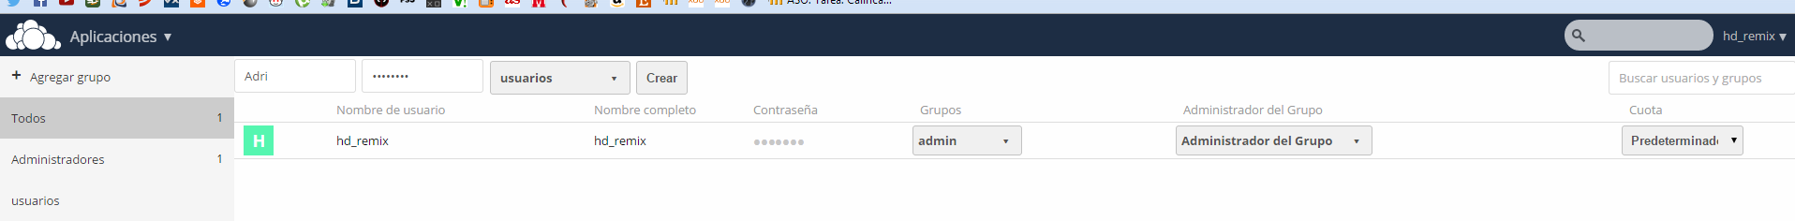

Y a continuación crearemos algún usuario y su grupo correspondiente:

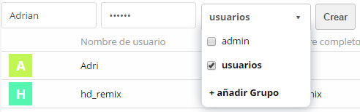

En la creación de grupos podemos darle una cuota de disco duro predeterminada para cada grupo concreto:

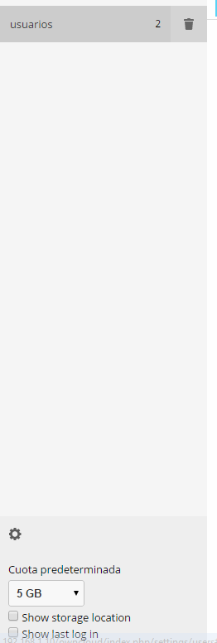

**3.2- Acceso a ownCloud desde distintos dispositivos.**

Ahora vamos a entrar a owncloud desde el dispositivo móvil en este caso desde android tanto desde el navegador web del móvil como desde la aplicación oficial:

Primero vamos a empezar desde el navegador;

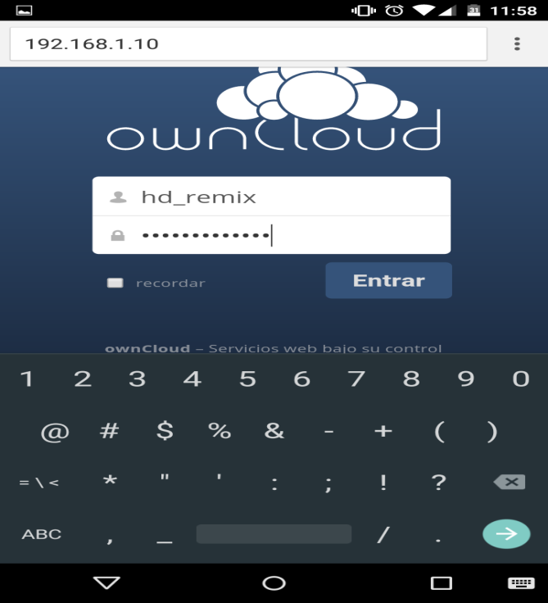

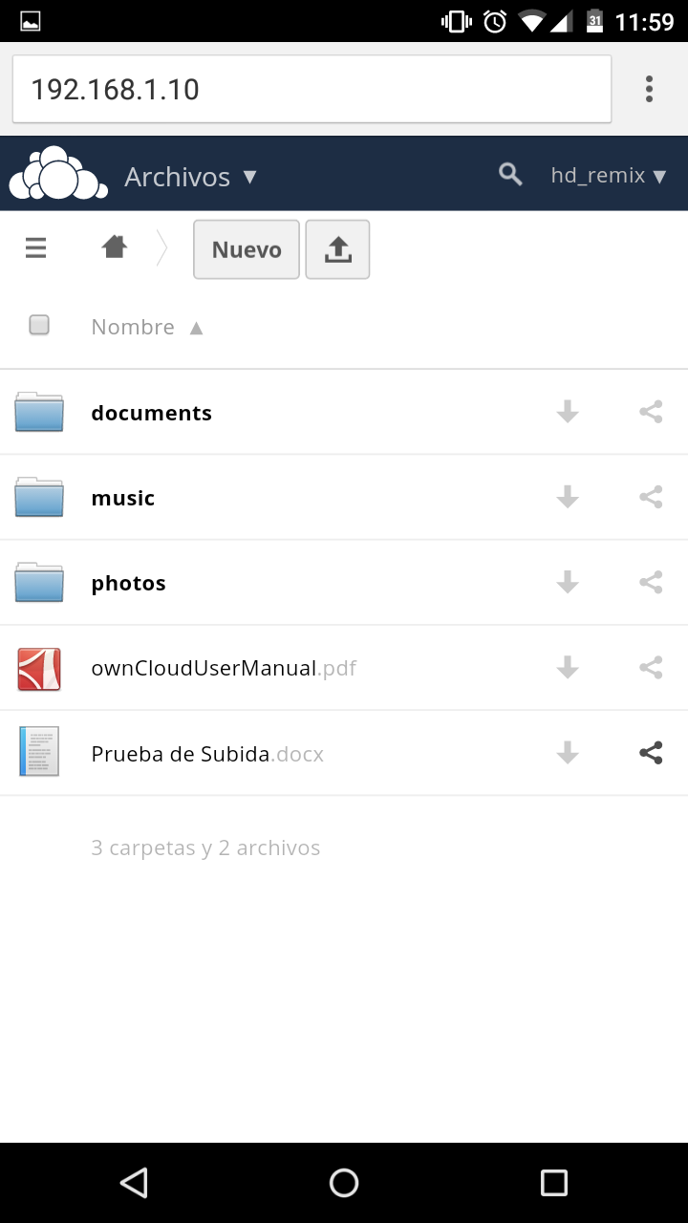

Y desde la aplicación oficial:

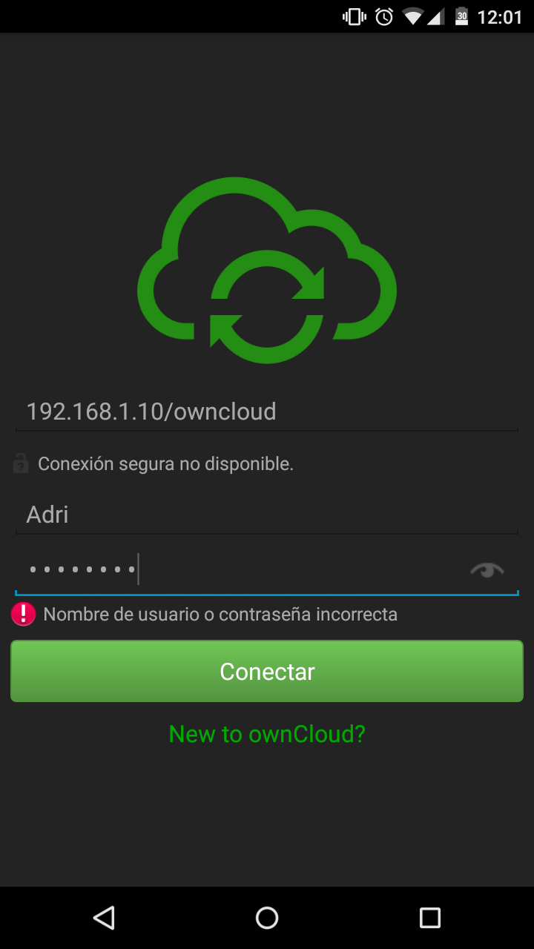

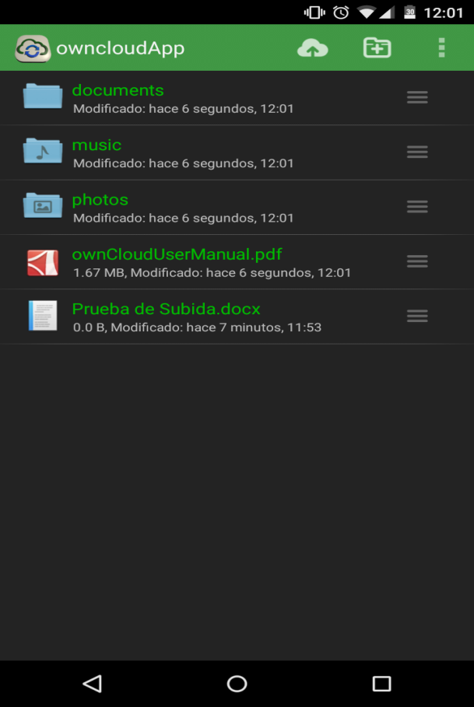

**3.3- Subidas de archivos desde distintos dispositivos.**

Y ahora vamos a subir algún archivo con la aplicación:

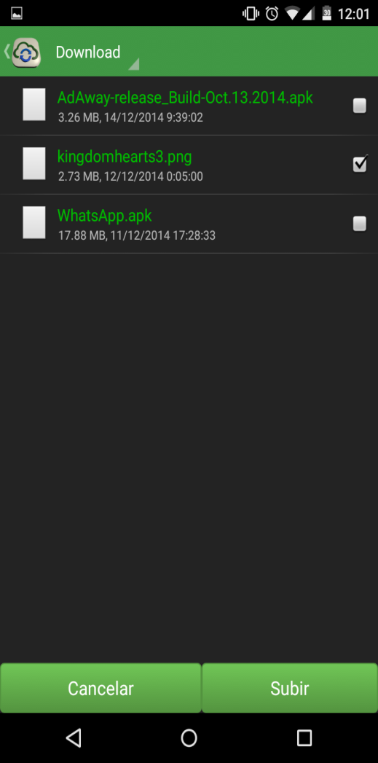

**4.- Instalación de algún módulo.**

Referencias:

<http://www.muylinux.com/2014/01/15/owncloud>

<https://apps.owncloud.com/>

Ahora vamos a instalar algún modulo para el owncloud en este caso hemos elegido el ocDashboard, que es un dashboard que nos informa sobre el tiempo, noticias,etc de nuestra ciudad, para su instalación deberemos bajárnosla de la web:

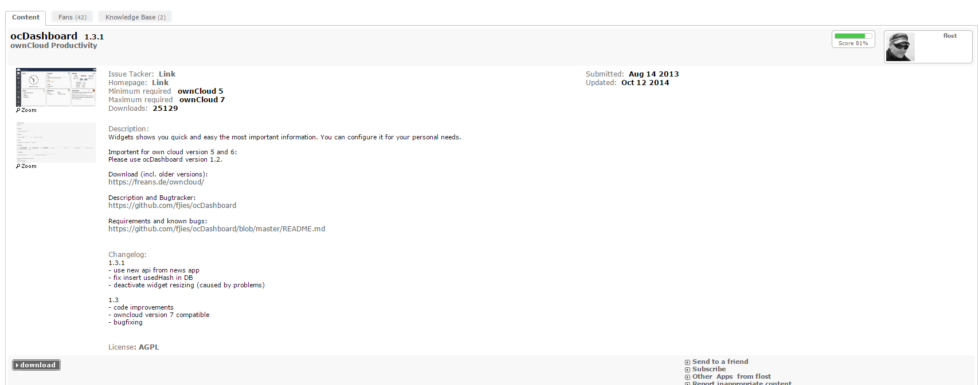

Para su instalación copiaremos la carpeta descomprimida en la carpeta app owncloud:

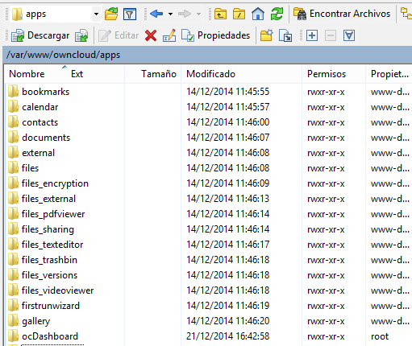

Y le cambiaremos el dueño como hicimos anteriormente con la carpeta owncloud:



Ahora en el navegador en owncloud le daremos a + Aplicaciones:

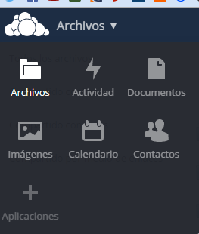

Y en la pestaña que se nos abra buscaremos nuestra extensión que hemos instalado:

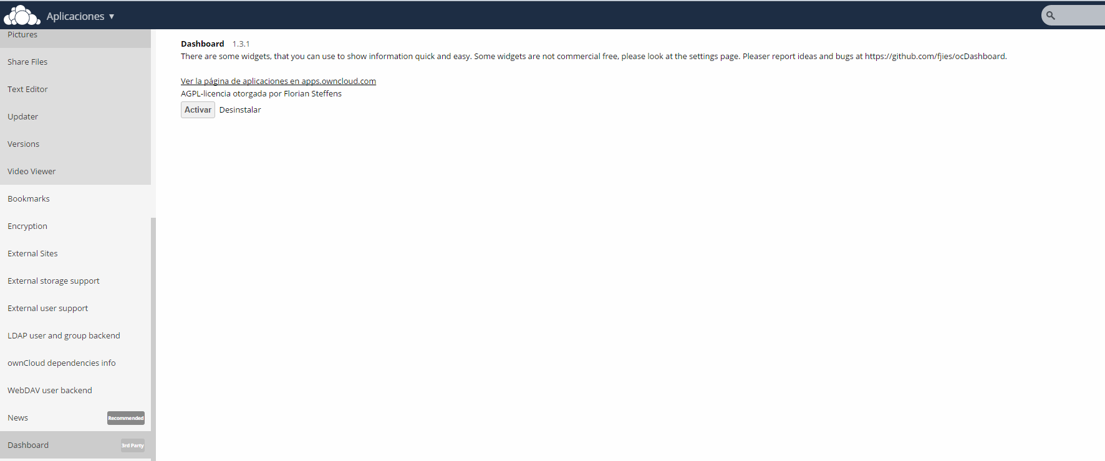

Le daremos a activar:

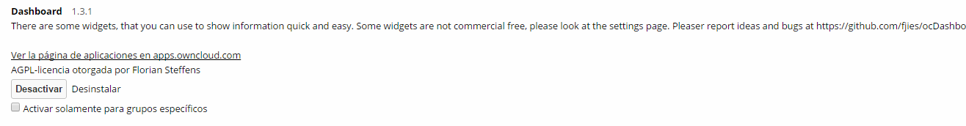

Como vewmos podemos activarla solo para ciertos grupos, cuando la hayamos activado nos vamos a aplicaciones y ya debería aparecer ocDashboard:

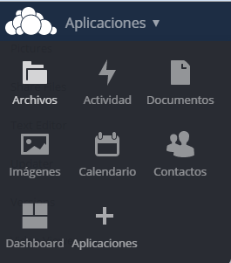

Pero primero debemos configurar nuestro dash con la información que queramos que aparezca, para ello nos vamos a Personal:



Y allí nos abra aparecido un nuevo apartadfo referente al dashboard:

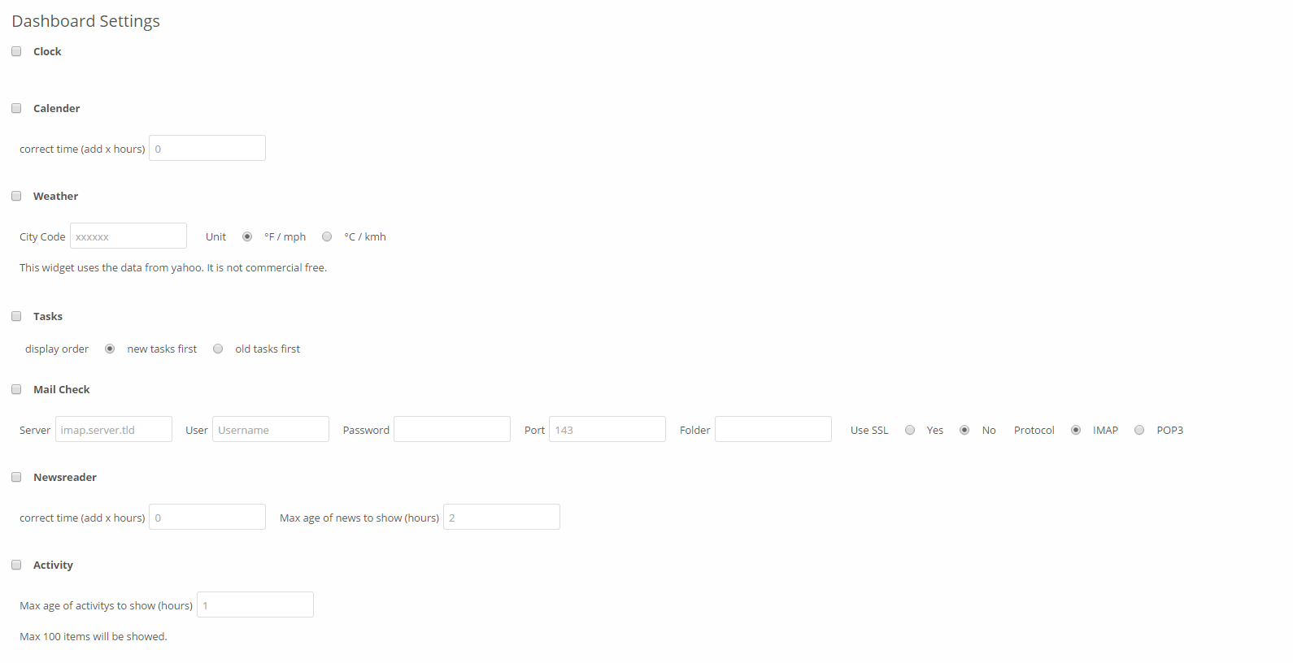

Vamos a activar algún modulo como el del reloj, el buscador y el del tiempo:



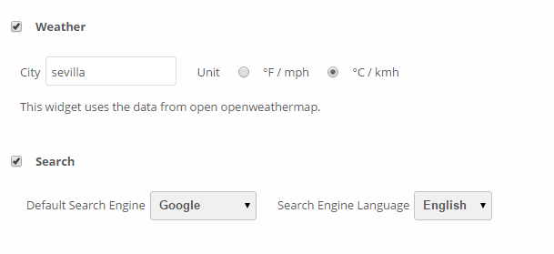

Cuando hayamos hecho esto vamos a aplicaciones y le damos a dashboard:

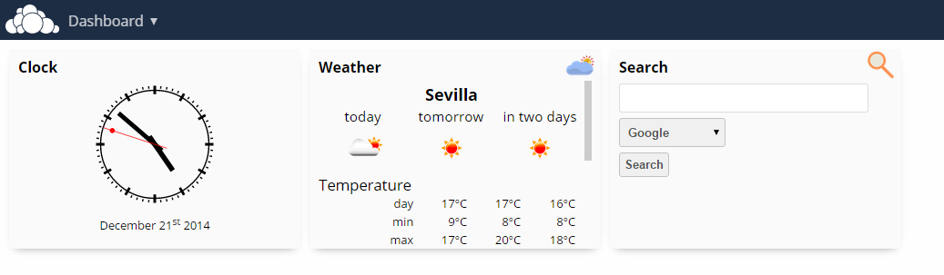

Y como vemos se nos han activado los modulos que preparamos anteriormente.

**5.- ownCloud en el hosting**

Lo primero que tenemos que hacer es subirlo a nuestro hosting con filezilla client en este caso:

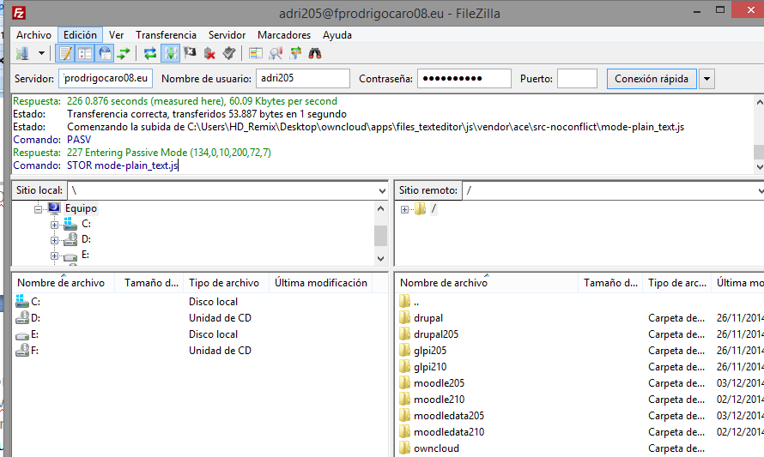

**5.1.- Pruebas de funcionamiento en hosting.**

Ahora accederemos a la web fprodrigocaro08.eu/own205 que es mi ruta de instalación de owncloud:

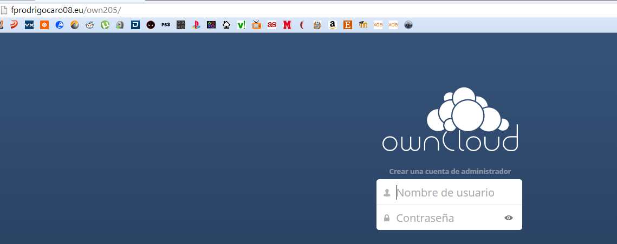

Como vemos no nos pide ni base de datos ni nada es muchísimo mas comodo, nos limitaremos a crear el usuario administrador:

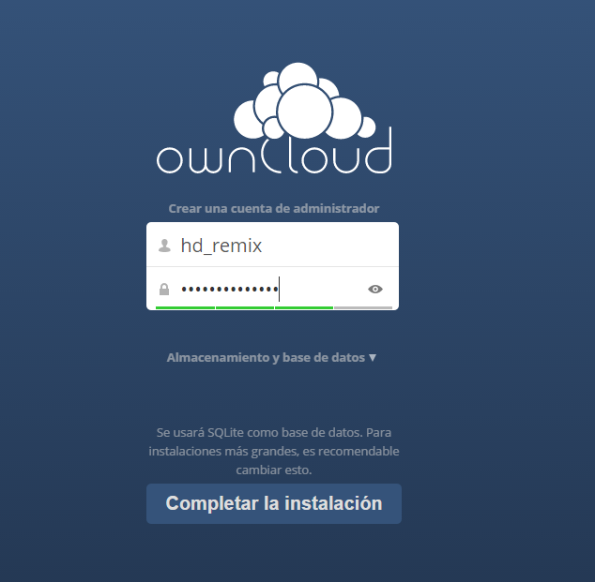

Le daremos a completar la instalación y ya esta ya lo tendremos montando en el hosting:

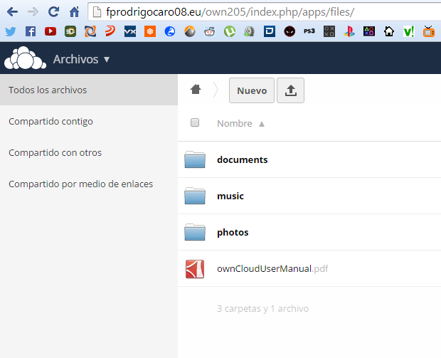

El funcionamiento es exactamente igual que en el servidor local.